**BỘ GIÁO DỤC VÀ ĐÀO TẠO**

**TRƯỜNG ĐẠI HỌC CÔNG NGHIỆP TP.HCM**

**KHOA CÔNG NGHỆ THÔNG TIN**



**ĐỀ TÀI: QUẢN LÝ CHO THUÊ BĂNG ĐĨA CD THIÊN HÀ**

*GVHD*: ThS. Trần Thị Anh Thi

*Lớp*: DHKTPM14- 420300207001

*Môn*: Lập trình hướng sự kiện với công nghệ Java

*Nhóm 13*:

1. Nguyễn Đình Hảo – 17029171 (NT)
2. Đặng Lê Nguyên Lương - 17034761
3. Nguyễn Thanh Chương -18068341
4. Lê Tuấn Tú – 18028161

Gò Vấp, Ngày Tháng 6 Năm 2020

1. **ĐẶC TẢ YÊU CẦU ĐỀ TÀI**
2. ***Mô tả quy trình nghiệp vụ thực tế***

Cửa hàng băng đĩa “Thiên Hà” là một cửa hàng chuyên cho thuê băng đĩa bản quyền uy tín với nhiều nội dung đa dạng.

* Khi khách hàng tới yêu cầu thuê băng đĩa, nhân viên yêu cầu khách hàng cung cấp các thông tin: họ tên, giới tính, địa chỉ, số điện thoại và hình ảnh chụp giấy tờ tùy thân của khách hàng (Đối với người lớn thì thường là giấy cmnd hoặc căn cước, giấy phép lái xe..., đối với trẻ con là thẻ học sinh,...).
* Khách hàng lựa chọn băng đĩa cần thuê hoặc nói với nhân viên tên đĩa cần thuê để nhân viên tìm kiếm đĩa xem còn trong cửa hàng hay không.
* Khi khách hàng đăng ký thuê xong, khách hàng phải đặt tiền cột bao gồm phí thuê đĩa. Nhân viên sẽ viết 2 phiếu thuê đĩa và đưa 1 phiếu cho khách hàng giữ, 1 phiếu cửa hàng giữ lại để lưu trữ.
* Khi khách hàng trả băng đĩa, nhân viên yêu cầu khách hàng đưa phiếu thuê đĩa để kiểm tra số đĩa thuê và kiểm tra tình trạng của băng đĩa. Nếu khách hàng trả muộn hơn so với ngày trên hóa đơn dưới 10 ngày thì phải chịu khoản phạt bằng 50% số tiền thuê đĩa, còn lớn hơn 10 ngày thì không được hoàn tiền dư lại.
* Cuối cùng nhân viên đóng dấu vào 2 phiếu thuê đĩa để xác nhận trả đĩa, cửa hàng giữ lại 1 phiếu và đưa khách hàng 1 phiếu để xác minh.

1. ***Biễu Mẫu***

**CỬA HÀNG BĂNG ĐĨA**

**THIÊN HÀ**

(421 Lê Lợi, quận Gò Vấp,

Tp Hồ Chí Minh)

**PHIẾU THUÊ BĂNG ĐĨA**

Mã hóa đơn: .....

Ngày.....tháng.....năm..............

Họ và tên người cho thuê:

Mã khách hàng: CMND:

Họ và tên khách hàng: Số điện thoại:

Địa chỉ khách hàng:

Ngày mượn:

Ngày trả:

|  |  |  |  |  |  |
| --- | --- | --- | --- | --- | --- |
| STT | Mã Băng Đĩa | Tên băng đĩa | Số lượng (Cái) | Đơn giá  /1 chiếc(Bao gồm Vat) | Tổng tiền |
|  |  |  |  |  |  |
|  |  |  |  |  |  |
|  |  |  |  |  |  |
|  |  |  |  |  |  |
|  |  |  |  |  |  |

Tổng thành tiền: ...........................VND.

Số tiền tạm ứng: ...........................VND. *(3/4 tổng tiền thuê)*

Khách hàng Người cho thuê

(Ký, ghi rõ họ tên) (Ký, ghi rõ họ tên)

1. **PHÂN TÍCH ỨNG DỤNG**
2. ***Giới hạn phạm vi đề tài***
3. *Yêu cầu chức năng*

* **Quản lý băng đĩa:** Cho phép nhân viên thực hiện các thao tác quản lý băng đĩa như: Thêm băng đĩa, xóa băng đĩa, sửa băng đĩa, tìm kiếm băng đĩa.
* **Quản lý khách hàng**: Cho phép nhân viên thực hiện các thao tác quản lý khách hàng như: Thêm khách hàng, xóa khách hàng, sửa khách hàng, tìm kiếm khách hàng.
* **Quản lý album**: Cho phép nhân viên thực hiện các thao tác quản lý album như: Thêm album, xóa album, sửa album, tìm kiếm album.
* **Quản lý hóa đơn**: Cho phép nhân viên thực hiện các thao tác quản lý hóa đơn như: sửa thông tin hóa đơn, tìm kiếm hóa đơn, xóa hóa đơn
* **Xuất hóa đơn**: Cho phép nhân viên xuất hóa đơn cho khách hàng thuê băng đĩa bằng cách lập hóa đơn những đĩa khách hàng thuê và tính tiền. Khách hàng trả tiền mặt và được nhân viên nhập vào máy.
* **Kiểm tra băng đĩa và ngày trả đĩa:** Cho phép nhân viên kiểm tra mức độ hư hỏng của băng đĩa, kiểm tra ngày trả đĩa có đúng với quy định của cửa hàng.
* **Thống kê băng đĩa được thuê nhiều nhất trong tháng:** Cho phép nhân viên xem băng đĩa nào được thuê nhiều nhất trong tháng bất kỳ.
* **Thống kê doanh thu**: Cho phép quản lý xem được doanh thu của cửa hàng theo tháng hoặc theo năm.
* **Quản lý nhân viên:** Cho phép người quản lý thực hiện các thao tác quản lý nhân viên như: Thêm Nhân viên, xóa Nhân viên, sửa Nhân viên, tìm kiếm Nhân viên.
* **Đăng nhập:** Hệ thống cần đăng nhập để phân biệt nhân viên hoặc quản lý để mở khóa chức năng và đồng thời thực hiện các chức năng của ứng dụng như: Quản lý băng đĩa, Quản lý album, Quản lý khách hàng, Quản lý hóa đơn, Xuất hóa đơn, Kiểm tra băng đĩa và ngày trả đĩa, Thống kê băng đĩa được thuê nhiều nhất trong tháng, Thống kê doanh thu, Quản lý nhân viên.

1. *Yêu cầu phi chức năng*

* **Dễ sử dụng:** Để người dùng có thể chọn chức năng nhanh nhất có thể phục vụ khách hàng không phải đứng đợi chờ lâu.
* **Bảo mật:**Bảo mật thông tin khách hàng là một điều không thể thiếu trong chương trình chúng ta tạo khách hàng có thể tin tưởng cung cấp thông tin cá nhân của mình cho cửa hàng.
* **Chương trình chạy ổn định:**Tốc độ xử lí nhanh,không xảy ra lỗi khi sử dụng.
* **Giao diện đẹp:**Giao diện dễ sử dụng,dễ nhìn thân thiện với người dùng.
* **Dịch vụ có sẵn.**
* **Khả năng tương tác:**Dễ tương tác với người dùng.

1. 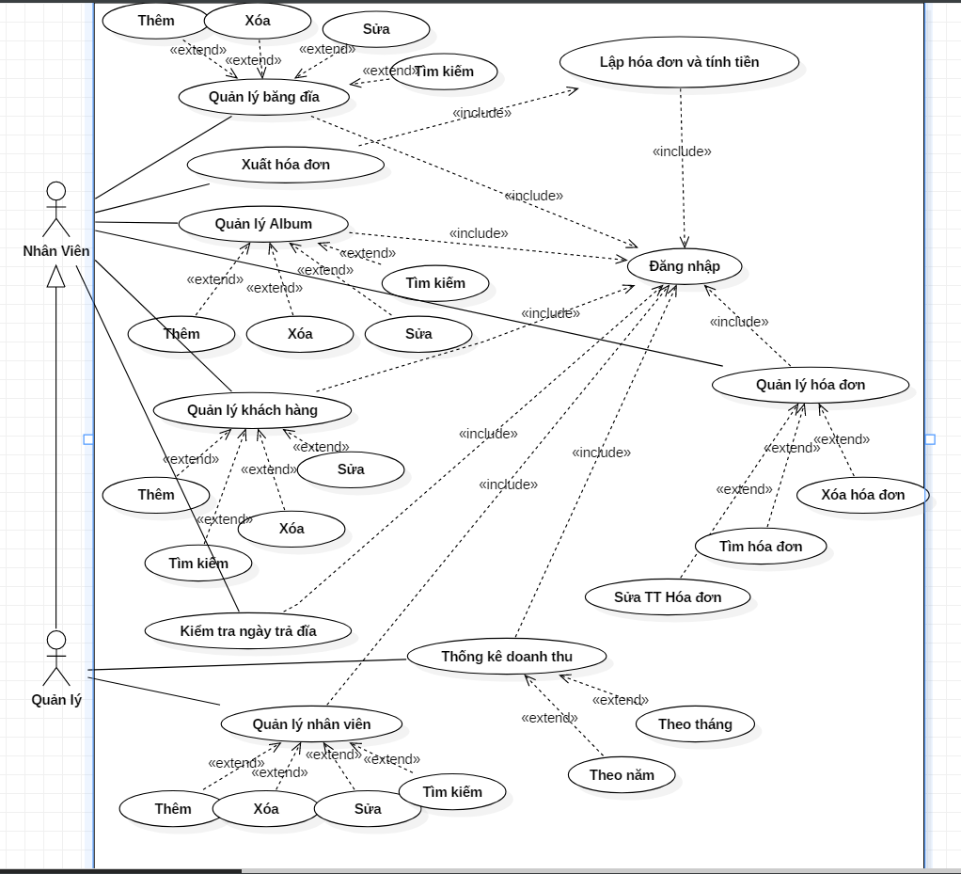**Bản vẽ Usecase diagram**
2. **THIẾT KẾ ỨNG DỤNG**
3. **Clasas Diagram**

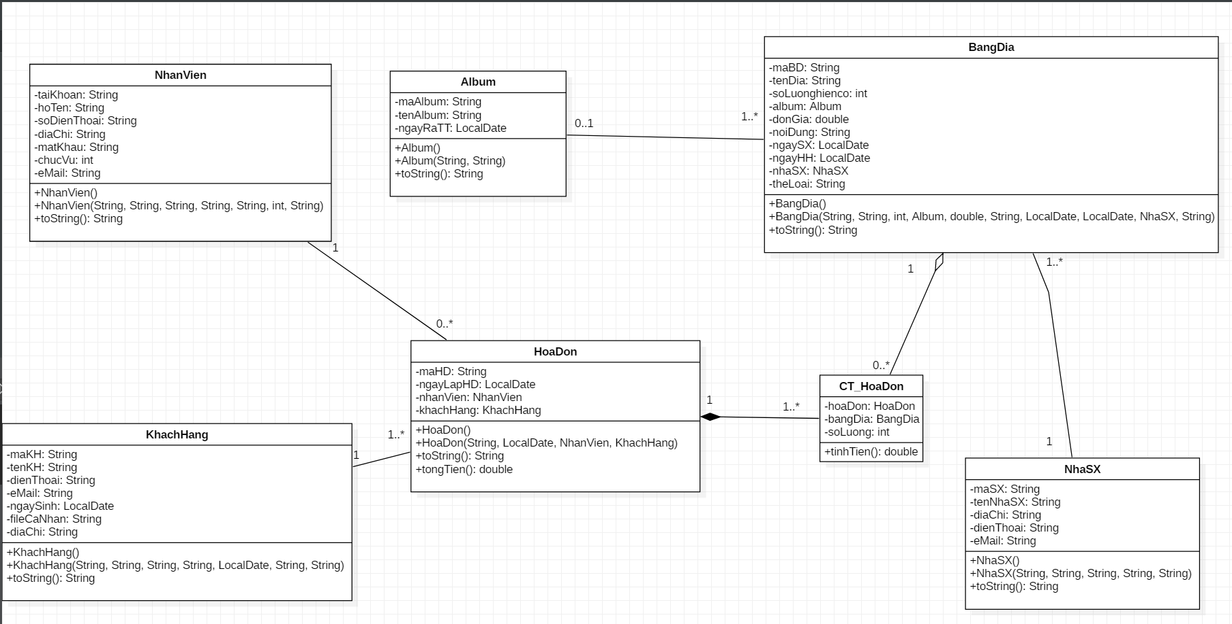

1. **Database Diagram**
2. **Sơ đồ màn hình**

Nhấn nút Thống kê doanh thu

Màn hình Thống kê doanh thu

Nhấn nút trở lại

Nhấn nút Thống kê doanh thu

Màn hình Quản lý nhân viên

Quản lý đăng nhập

Màn hình QL

Nhấn nút trở lại

Nhấn nút trở lại

Nhấn nút trở lại

Nhấn nút trở lại

Nhấn nút trở lại

Nhấn nút trở lại

Nhấn nút trở lại

Nhấn nút Kiểm tra đĩa

Nhấn nút Bán hàng

Nhấn nút Quản lý album

Nhấn nút Quản lý khách hàng

Nhấn nút Top Băng đĩa

Nhấn nút Quản lý hóa đơn

Nhấn nút Quản lý băng đĩa

Nhân viên bán hàng đăng nhập

Nhấn nút đăng xuất

Màn hình NVBH

Màn hình Top băng đĩa thuê trong tháng

Màn hình Kiểm tra Băng đĩa và ngày trả đĩa

Màn hình Quản lý khách hàng

Màn hình Bàn hàng

Màn hình Quản lý hóa đơn

Màn hình Quản lý album

Màn hình Quản lý băng đĩa

Nhấn nút trở lại

Nhấn nút đăng xuất

Màn hình Đăng nhập ứng dụng